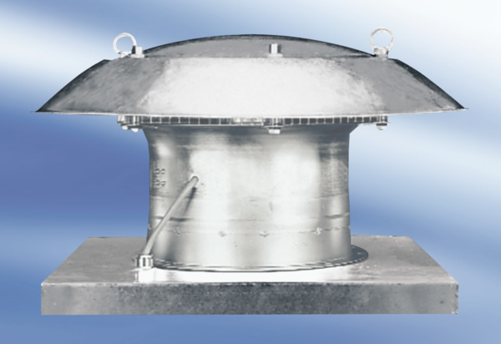Osiowy wentylator dachowy DZD 60/84 AOpakowanie jednostkowe: 1 sztukaAsortyment:
Numer artykułu: 0087.0453Producent: MAICO

